## Voorbeelden adhv CSE HAVO 2008-I

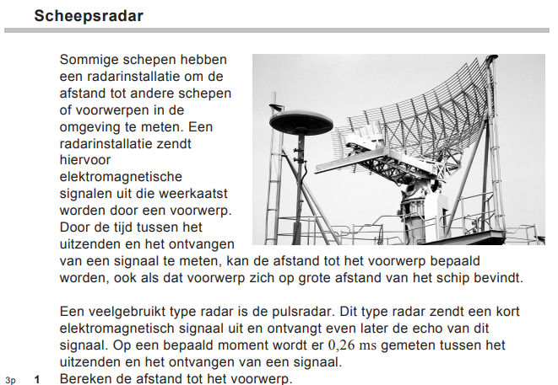

Hoger niveau: Licht toe of de luchtdruk invloed heeft op de gemeten waarde.

Lichtsnelheid is constant, dus maakt geen verschil.

Lager niveau: Als er supersoon geluid gebruikt zou worden in plaats van een EM signaal, hoe beïnvloedt dat de bepaling?

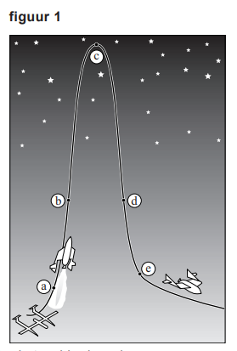

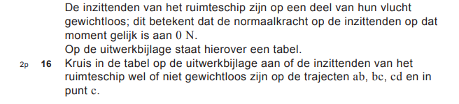

Lager niveau: Als het schip met een constante snelheid horizontaal vliegt, is de normaalkracht dan groter, kleiner of gelijk aan de zwaartekracht van een inzittende?

Hoger niveau: Licht toe of de normaalkracht in punt A groter of kleiner is dan de zwaartekracht op een inzittende.

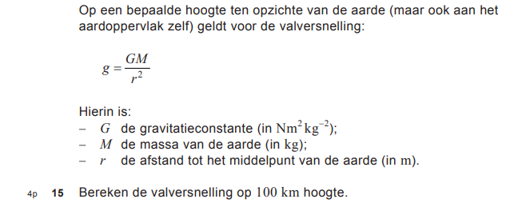

Hoger niveau: De formule geldt ook voor de planeten. Bart weet dat de straal van een onbekende planeet gelijk is aan $3,4∙{10}^{16} kg$. Hij vraagt zich af hoe groot de massa van deze planeet moet zijn om dezelfde valversnelling te hebben als op Aarde. Leg uit hoe hij dit moet berekenen.

Lager niveau: Hoeveel keer zo klein is de valversnelling als het ruimteschip 2,0 keer zo hoog vliegt?

## Zelf oefenen met deze vraag:

Renium-188 ([CSE HAVO 2018-II](https://www.examenblad.nl/examen/natuurkunde-havo-2/2018/havo?topparent=vg41h1h4i9qd))

Per drie-/viertal in breakoutrooms en na twintig uur rapportage van één hoger/lager-vragensetje.